**Ул. Вишерская д.22. Замена Армстронга после протечек.**

Фото: **до**

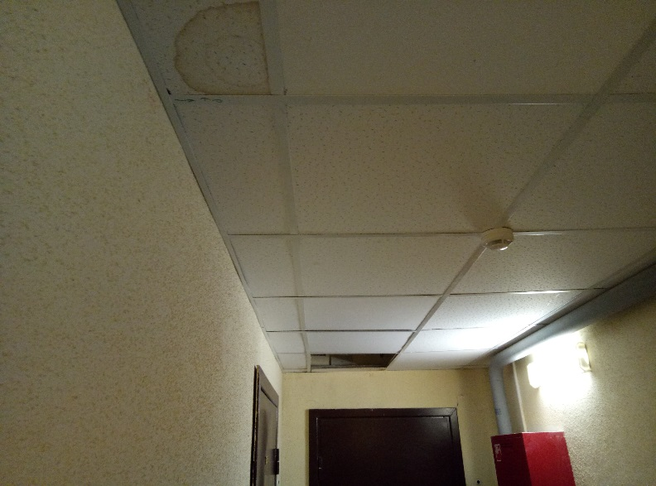

**Фото: Во время**

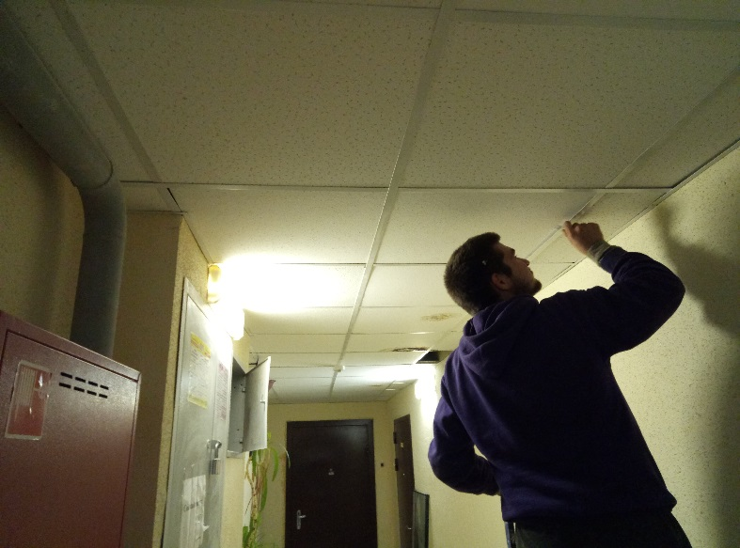 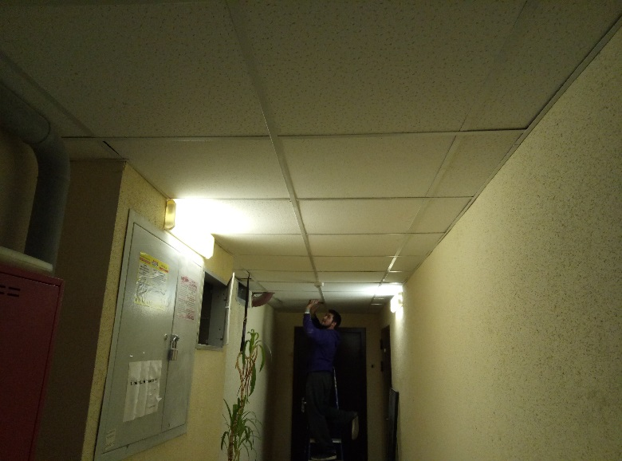

**Фото После**

